Министерство науки и образования РФ
Федеральное государственное бюджетное учреждение
высшего образования
«Тверской государственный технический университет»
(ТвГТУ)
Кафедра программного обеспечения

Отчет по практической работе №3
По дисциплине: «Анализ больших данных»
Тема: «Проектная работа. Разработка веб-проекта для анализа данных. Библиотека Streamlit»

Выполнил:
студент группы
Б.ПИН.РИС - 22.06
Соболев Р.В.

Проверила:
старший преподаватель
кафедры ПО
Крутских Е.И.

Тверь 2026
Оглавление
Формулировка задачи: 3
Ссылка на гит репозиторий: https://github.com/affinePassion/analysis_dataset 3
1. База данных 3
1.1 Описание базы данных 3
1.2 Схема базы данных 5
2. Построение SQL запросов к базе данных 5
2.1 Select c Join по двум таблицам с сортировкой и агрегацией 5
2.2 Select c Join по трем таблицам с сортировкой и агрегацией 7
2.3 Запрос на данные по одному объекту по всем возможным таблицам с Join и агрегацией 8
2.4 Запрос для подсчета количества строк по совмещенным данным в 2 таблицах 9
2.5 Произвольные сложные запросы 10
2.5.1 Среднее количество голов за матч по сезонам 10
2.5.2 Команды с лучшей разницей голов дома 11
2.5.3 Самые результативные матчи 12
3. Описание веб-сервиса 13
3.1 Назначение и архитектура веб-сервиса 13
3.2 Структура пользовательского интерфейса 15
3.3 Описание функциональных разделов 16
3.4 Особенности реализации 19
3.5 Расширяемость для задач машинного обучения 20
Заключение 22
Список литературы 23

Формулировка задачи:
Цель работы: отделить функционал проекта от отображения и реализовать серверную часть на fastAPI.
В качестве исследования выбрать Практическую работу 1.
В окне браузера требуется отобразить: таблицы, графики, текстовые данные, полученные в ходе работы с данными.
Учесть, что проект будет расширяться для работы с машинным обучением.
Отобразить следующие разделы на одной или нескольких страницах приложения:
- Общее описание проекта;
- Основные результаты EDA (исследовательского анализа данных);
- Обучающая и тестовая выборка.
Вариант 21:
UEFA Champions League 2016-2022 Data | https://www.kaggle.com/datasets/cbxkgl/uefa-champions-league-2016-2022-data

Ссылка на гит репозиторий: https://github.com/affinePassion/analysis_dataset

1. База данных

1.1 Описание базы данных
Данная база данных представляет собой комплексную систему хранения информации о футбольных матчах Лиги Чемпионов УЕФА за период с 2016 по 2022 год. База данных состоит из 6 взаимосвязанных таблиц:
- stadiums — содержит информацию о стадионах (название, город, страна, вместимость)
- teams — хранит данные о футбольных клубах (название команды, страна, домашний стадион)
- players — информация об игроках (ID, имя, фамилия, национальность, дата рождения, команда, номер, позиция, рост, вес, рабочая нога)
- managers — данные о тренерах команд (имя, фамилия, национальность, дата рождения, команда)
- matches — записи о матчах (ID матча, сезон, дата и время, домашняя команда, гостевая команда, стадион, счет, пенальти, посещаемость)
- goals — информация о забитых голах (ID гола, ID матча, ID игрока, минута, ассистент, описание гола)1.2 Схема базы данных

1.2 Схема базы данных
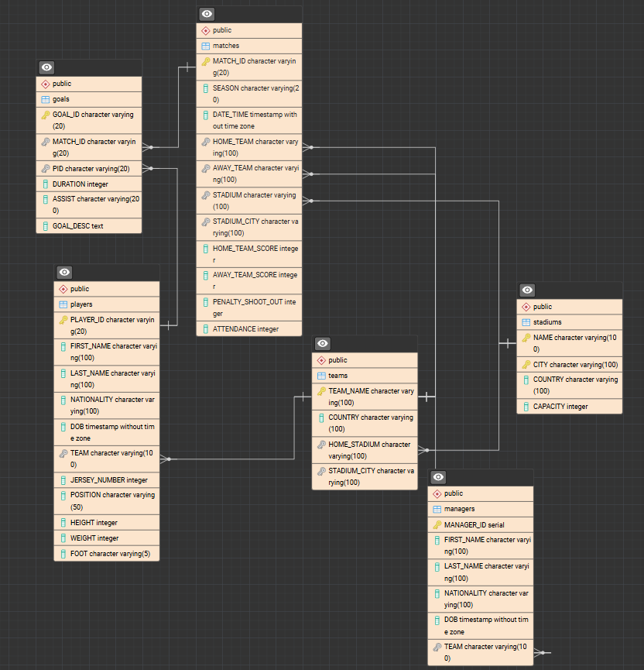
Рисунок 1 — Схема связей таблиц базы данных UEFA Champions League

2. Построение SQL запросов к базе данных

2.1 Select c Join по двум таблицам с сортировкой и агрегацией
Цель запроса: Анализ суммарной посещаемости матчей для каждой команды на домашнем стадионе.
Описание: Запрос соединяет таблицы matches (информация о матчах) и teams (информация о командах) для получения статистики посещаемости домашних матчей каждой команды.
Что показывает:
- Название команды (TEAM_NAME)
- Количество домашних матчей (HOME_MATCHES)
- Общая посещаемость (TOTAL_ATTENDANCE)
- Средняя посещаемость (AVG_ATTENDANCE)
- query1 = """
- SELECT
- t."TEAM_NAME",
- COUNT(m."MATCH_ID") as HOME_MATCHES,
- SUM(m."ATTENDANCE") as TOTAL_ATTENDANCE,
- ROUND(AVG(m."ATTENDANCE"), 0) as AVG_ATTENDANCE
- FROM
- matches m
- JOIN
- teams t ON m."HOME_TEAM" = t."TEAM_NAME"
- WHERE
- m."ATTENDANCE" > 0
- GROUP BY
- t."TEAM_NAME"
- ORDER BY
- TOTAL_ATTENDANCE DESC
- LIMIT 10;
- """
Результат выполнения:
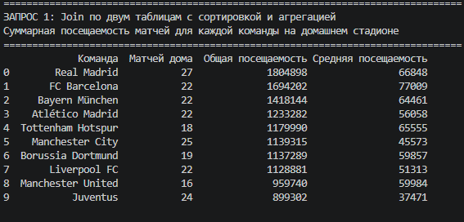

2.2 Select c Join по трем таблицам с сортировкой и агрегацией
Цель запроса: Определение топ-10 бомбардиров турнира за весь период.
Описание: Запрос выполняет соединение трех таблиц: goals (голы), players (игроки) и teams (команды) для получения статистики по забитым голам каждого игрока.
Что показывает:
- Имя и фамилия игрока
- Название команды
- Национальность
- Общее количество голов
- query2 = """
- SELECT
- p."FIRST_NAME",
- p."LAST_NAME",
- t."TEAM_NAME",
- p."NATIONALITY",
- COUNT(g."GOAL_ID") AS TOTAL_GOALS
- FROM
- goals g
- JOIN
- players p ON g."PID" = p."PLAYER_ID"
- JOIN
- teams t ON p."TEAM" = t."TEAM_NAME"
- GROUP BY
- p."PLAYER_ID", p."FIRST_NAME", p."LAST_NAME", t."TEAM_NAME", p."NATIONALITY"
- ORDER BY
- TOTAL_GOALS DESC
- LIMIT 10;
- """
Результат выполнения:
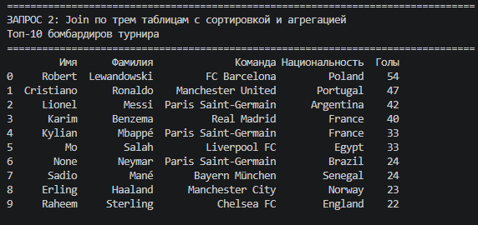

2.3 Запрос на данные по одному объекту по всем возможным таблицам с Join и агрегацией
Цель запроса: Получение полного профиля игрока Роберта Левандовски с агрегированной статистикой.
Описание: Комплексный запрос, который собирает все доступные данные о конкретном игроке из таблиц players, goals, matches и teams, включая подсчет забитых голов и сыгранных матчей.
Что показывает:
- ID игрока, имя, фамилия
- Текущая команда, национальность
- Позиция, рост, вес
- Общее количество голов
- Количество сыгранных матчей
- query3 = """
- SELECT
- p."PLAYER_ID",
- p."FIRST_NAME",
- p."LAST_NAME",
- t."TEAM_NAME" AS CURRENT_TEAM,
- p."NATIONALITY",
- p."POSITION",
- p."HEIGHT",
- p."WEIGHT",
- COUNT(DISTINCT g."GOAL_ID") AS TOTAL_GOALS,
- COUNT(DISTINCT m."MATCH_ID") AS MATCHES_PLAYED
- FROM
- players p
- LEFT JOIN goals g ON p."PLAYER_ID" = g."PID"
- LEFT JOIN matches m ON g."MATCH_ID" = m."MATCH_ID"
- JOIN teams t ON p."TEAM" = t."TEAM_NAME"
- WHERE
- p."FIRST_NAME" = 'Robert' AND p."LAST_NAME" = 'Lewandowski'
- GROUP BY
- p."PLAYER_ID", p."FIRST_NAME", p."LAST_NAME", t."TEAM_NAME",
- p."NATIONALITY", p."POSITION", p."HEIGHT", p."WEIGHT";
- """
Результат выполнения:
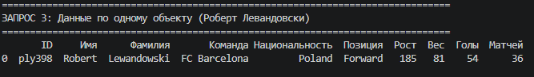

2.4 Запрос для подсчета количества строк по совмещенным данным в 2 таблицах
Цель запроса: Статистический анализ количества матчей, проведенных на каждом стадионе.
Описание: Запрос использует LEFT JOIN между таблицами stadiums и matches для подсчета количества матчей, сыгранных на каждом стадионе за весь период.
Что показывает:
- Название стадиона
- Город и страна
- Вместимость стадиона
- Количество проведенных матчей
- query4 = """
- SELECT
- s."NAME" AS STADIUM_NAME,
- s."CITY",
- s."COUNTRY",
- s."CAPACITY",
- COUNT(m."MATCH_ID") AS NUMBER_OF_MATCHES
- FROM
- stadiums s
- LEFT JOIN
- matches m ON s."NAME" = m."STADIUM" AND s."CITY" = m."STADIUM_CITY"
- GROUP BY
- s."NAME", s."CITY", s."COUNTRY", s."CAPACITY"
- ORDER BY
- NUMBER_OF_MATCHES DESC
- LIMIT 10;
- """
Результат выполнения:
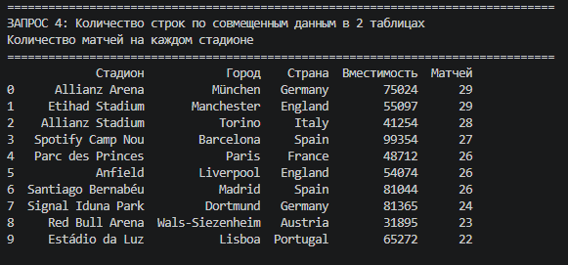

2.5 Произвольные сложные запросы

2.5.1 Среднее количество голов за матч по сезонам
Цель запроса: Анализ результативности турнира по сезонам.
Описание: Запрос рассчитывает среднее количество голов за матч для каждого сезона Лиги Чемпионов.
query5 = """
SELECT
"SEASON",
COUNT(*) AS MATCHES,
ROUND(AVG("HOME_TEAM_SCORE" + "AWAY_TEAM_SCORE"), 2) AS AVG_GOALS_PER_MATCH,
SUM("HOME_TEAM_SCORE" + "AWAY_TEAM_SCORE") AS TOTAL_GOALS
FROM matches
GROUP BY "SEASON"
ORDER BY "SEASON";
"""
Результат выполнения:
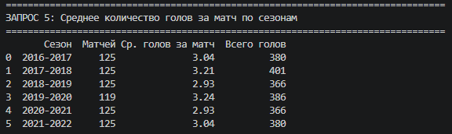

2.5.2 Команды с лучшей разницей голов дома
Цель запроса: Выявление команд, наиболее успешно играющих на домашнем стадионе.
Описание: Запрос рассчитывает разницу забитых и пропущенных голов для каждой команды в домашних матчах.
query6 = """
SELECT
"HOME_TEAM",
COUNT(*) AS HOME_MATCHES,
SUM("HOME_TEAM_SCORE") AS GOALS_SCORED,
SUM("AWAY_TEAM_SCORE") AS GOALS_CONCEDED,
SUM("HOME_TEAM_SCORE") - SUM("AWAY_TEAM_SCORE") AS GOAL_DIFFERENCE
FROM matches
GROUP BY "HOME_TEAM"
HAVING COUNT(*) > 5
ORDER BY GOAL_DIFFERENCE DESC
LIMIT 10;
"""
Результат выполнения:
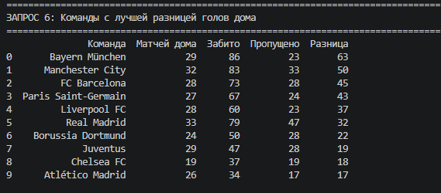

2.5.3 Самые результативные матчи
Цель запроса: Поиск матчей с наибольшим количеством забитых голов.
Описание: Запрос находит топ-10 матчей с максимальным суммарным количеством голов.
query8 = """
SELECT
"MATCH_ID",
"SEASON",
"HOME_TEAM",
"AWAY_TEAM",
"HOME_TEAM_SCORE",
"AWAY_TEAM_SCORE",
("HOME_TEAM_SCORE" + "AWAY_TEAM_SCORE") AS TOTAL_GOALS
FROM matches
ORDER BY TOTAL_GOALS DESC, "MATCH_ID"
LIMIT 10;
"""
Результат выполнения:
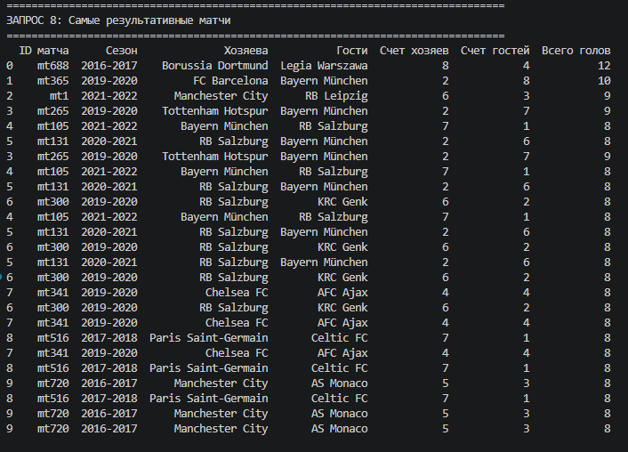

3. Описание веб-сервиса

3.1 Назначение и архитектура веб-сервиса
Разработанный веб-сервис представляет собой интерактивную витрину данных для анализа базы данных UEFA Champions League 2016-2022. Основное назначение сервиса — предоставление удобного интерфейса для визуализации и анализа результатов SQL-запросов, полученных в ходе выполнения практической работы №1, а также демонстрация возможностей машинного обучения для прогнозирования посещаемости матчей.
Ключевой особенностью данной реализации является разделение на клиентскую и серверную части:
- Backend (серверная часть) реализована на фреймворке FastAPI и отвечает за всю логику работы с данными
- Frontend (клиентская часть) реализована на Streamlit и отвечает только за отображение данных и взаимодействие с пользователем
Такое разделение соответствует современным принципам построения веб-приложений и обеспечивает:
Независимую разработку и масштабирование клиентской и серверной частей
Возможность использования одного API разными клиентами (веб, мобильные приложения, сторонние сервисы)
Четкое разделение ответственности между компонентами системы
Архитектура приложения
Приложение построено по клиент-серверному принципу и включает следующие основные компоненты:
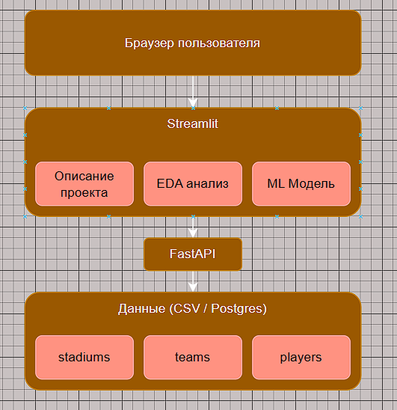Технологический стек
Компонент | Технология | Назначение
Backend API | FastAPI 0.104.1 | Создание REST API, обработка запросов
Backend сервер | Uvicorn 0.24.0 | ASGI сервер для запуска FastAPI
Frontend | Streamlit 1.28.1 | Создание интерактивного веб-интерфейса
Визуализация | Plotly 5.17.0 | Построение интерактивных графиков
Обработка данных | Pandas 2.1.3 | Работа с табличными данными
Машинное обучение | Scikit-learn 1.3.0 | Обучение модели RandomForestRegressor
Валидация данных | Pydantic 2.4.0 | Валидация запросов и ответов API
HTTP клиент | Requests 2.31.0 | Отправка запросов из Streamlit к API
Сериализация | Pickle | Сохранение обученной модели

3.2 Структура API (FastAPI Backend)
Серверная часть предоставляет следующие эндпоинты:
Информационные эндпоинты:
Метод | Endpoint | Описание
GET | / | Информация об API и список доступных эндпоинтов
GET | /stats | Общая статистика датасета
Аналитические эндпоинты:
Метод | Endpoint | Описание
GET | /teams/top-attendance?limit={n} | Топ команд по посещаемости
GET | /players/top-scorers?limit={n} | Топ бомбардиров турнира
GET | /players/{player_name} | Профиль конкретного игрока
GET | /stadiums/top-matches?limit={n} | Топ стадионов по матчам
GET | /seasons/stats | Статистика по сезонам
GET | /matches/top-scoring?limit={n} | Самые результативные матчи
ML эндпоинты:
Метод | Endpoint | Описание
GET | /ml/metrics | Метрики качества ML модели
POST | /ml/predict | Предсказание посещаемости матча
Особенности реализации API:
- Автоматическая документация — FastAPI генерирует интерактивную документацию Swagger UI (доступна по адресу /docs) и ReDoc (доступна по адресу /redoc)
- Валидация данных — использование Pydantic моделей для валидации входящих запросов и формирования ответов:
- class PredictionRequest(BaseModel):
- home_team: str
- away_team: str
- stadium: str
- season: str
- home_score: int
- away_score: int

- class PredictionResponse(BaseModel):
- predicted_attendance: float
- avg_attendance: float
- max_attendance: float
- min_attendance: float

- CORS middleware — настроен для возможности запросов с разных источников:
# Настройка CORS (чтобы Streamlit мог обращаться к API)
app.add_middleware(
CORSMiddleware,
allow_origins=["*"],
allow_credentials=True,
allow_methods=["*"],
allow_headers=["*"],
)

- Загрузка данных при старте — данные загружаются один раз при запуске сервера с помощью события @app.on_event("startup")
- Кэширование на клиенте — Streamlit использует @st.cache_data для кэширования ответов от API

3.3 Структура пользовательского интерфейса
Интерфейс веб-сервиса разделен на три основные области:
1. Боковая панель (Sidebar)
Боковая панель выполняет две ключевые функции:
Навигация по разделам:
- Три кнопки для переключения между основными разделами:
  - «📖 Описание проекта»
  - «📊 EDA анализ»
  - «🤖 ML модель»
Информационная панель:
- Данные о студенте (ФИО, группа)
- Дата выполнения работы
2. Область основного контента
Динамически изменяется в зависимости от выбранного раздела. Все данные запрашиваются через API:
@app.get("/teams/top-attendance", response_model=List[TeamAttendance])
async def get_top_attendance(limit: int = Query(10, ge=1, le=50)):
"""Топ команд по посещаемости домашних матчей"""
3. Нижний колонтитул
Содержит информацию об авторе, группе, университете и названии практической работы.

3.4 Описание функциональных разделов
Раздел 1: Описание проекта
Данные для раздела запрашиваются через эндпоинт GET /stats. Отображается:
- Ключевые метрики датасета
- Период данных (сезоны)
- Технологический стек с указанием клиент-серверной архитектуры
Раздел 2: EDA анализ
Все данные для визуализации запрашиваются через соответствующие API эндпоинты:
Вкладка | API эндпоинт | Визуализация
Топ-10 команд | GET /teams/top-attendance | Столбчатая диаграмма + точечный график
Топ бомбардиров | GET /players/top-scorers | Горизонтальная диаграмма + круговая
Статистика по сезонам | GET /seasons/stats | Составной график (две оси Y)
Анализ стадионов | GET /stadiums/top-matches | Горизонтальная диаграмма + scatter plot

Раздел 3: ML модель
Взаимодействие с ML моделью через API:
Вкладка | API эндпоинт | Функциональность
Метрики | GET /ml/metrics | Отображение MAE, RMSE, R² Score
Предсказание | POST /ml/predict | Отправка параметров матча, получение прогноза

3.5 Особенности реализации клиент-серверного взаимодействия
Преимущества выбранной архитектуры:
- Разделение ответственности:
  - Backend не зависит от способа отображения данных
  - Frontend не содержит бизнес-логики и может быть легко заменен
- Масштабируемость:
  - API может обрабатывать запросы от множества клиентов
  - Возможность горизонтального масштабирования backend
- Переиспользование:
  - Один API может использоваться веб-приложением, мобильным приложением, сторонними сервисами
  - Легкая интеграция с другими системами
- Удобство разработки и тестирования:
  - API можно тестировать независимо от frontend (через Swagger UI или Postman)
  - Четкий контракт между клиентом и сервером (OpenAPI спецификация)
Обработка ошибок:
- При недоступности API клиент отображает информативное сообщение
- Все запросы к API имеют таймаут и обработку исключений
- Кэширование успешных ответов для снижения нагрузки на сервер

3.6 Расширяемость для задач машинного обучения
Архитектура приложения предусматривает возможность дальнейшего расширения:
- Добавление новых моделей:
  - Создание новых эндпоинтов в FastAPI (например, POST /ml/classify)
  - Подключение дополнительных моделей из pickle файлов
- Версионирование API:
  - Возможность создания /api/v1/, /api/v2/ для обратной совместимости
- Асинхронная обработка:
  - FastAPI поддерживает асинхронные эндпоинты для длительных операций

Заключение
Разработанный веб-сервис полностью соответствует требованиям практической работы:
- Реализовано разделение на клиентскую (Streamlit) и серверную (FastAPI) части
- Создан полноценный REST API с автоматической документацией (Swagger UI)
- Обеспечена возможность просмотра таблиц, графиков и текстовых данных через API
- Реализована модель машинного обучения с возможностью предсказания через API
- Предусмотрена расширяемость для работы с дополнительными ML-моделями
Ключевые результаты:
Компонент | Результат
Backend API | 10 эндпоинтов, автоматическая документация, валидация Pydantic
Frontend | 3 раздела, интерактивные графики Plotly, кэширование запросов
ML модель | RandomForestRegressor, R² Score ~0.65, предсказание через API
Данные | 6 таблиц, 744 матча, 2769 игроков, загрузка при старте сервера
Преимущества реализованной архитектуры:
- Четкое разделение логики (backend) и представления (frontend)
- Возможность независимого масштабирования компонентов
- Переиспользование API для различных клиентов
- Удобство тестирования через Swagger UI
- Соответствие современным стандартам разработки веб-приложений
Сервис построен на современном технологическом стеке (FastAPI, Streamlit, Plotly, Scikit-learn), обладает интуитивно понятным интерфейсом и демонстрирует практическое применение клиент-серверной архитектуры для анализа данных и машинного обучения.

Список литературы
- Документация Streamlit. URL: https://docs.streamlit.io/
- Документация Plotly. URL: https://plotly.com/python/
- Документация Scikit-learn. URL: https://scikit-learn.org/stable/documentation.html
- Документация PostgreSQL. URL: https://www.postgresql.org/docs/
- Документация PySpark. URL: https://spark.apache.org/docs/latest/api/python/
- UEFA Champions League Statistics. URL: https://www.uefa.com/uefachampionsleague/

